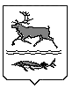
МУНИЦИПАЛЬНОЕ ОБРАЗОВАНИЕ
«СЕЛЬСКОЕ ПОСЕЛЕНИЕ КАРАУЛ»
ТАЙМЫРСКОГО ДОЛГАНО-НЕНЕЦКОГО МУНИЦИПАЛЬНОГО РАЙОНА
АДМИНИСТРАЦИЯ
П О С Т А Н О В Л Е Н И Е

от 25 ноября 2019 года № 64 - П
Об утверждении схем и реестра мест (площадок) накопления твердых коммунальных отходов на территории муниципального образования «Сельское поселение Караул»

На основании статьи 13.4 Федерального закона от 24 июня 1998 года № 89-ФЗ «Об отходах производства и потребления», Федерального закона от 30 марта 1999 года № 52-ФЗ «О санитарно-эпидемиологическом благополучии населения», Постановления Правительства Российской Федерации от 31 августа 2018 года №1039 «Об утверждении Правил обустройства мест (площадок) накопления твердых коммунальных отходов и ведения их реестра», Постановления Правительства Российской Федерации от 12 ноября 2016 №1156 «Об обращении с твердыми коммунальными отходами и внесении изменения в Постановление Правительства Российской Федерации от 25 августа 2008 года № 641», Решения Караульского сельского Совета депутатов от 27 октября 2017 года № 843 «Об утверждении Правил благоустройства территории муниципального образования «Сельское поселение Караул» Таймырского Долгано-Ненецкого муниципального района « Администрация сельского поселения Караул
ПОСТАНОВЛЯЕТ:
- Утвердить схемы размещения мест (площадок) накопления твердых коммунальных отходов на территории муниципального образования «Сельское поселение Караул» (Приложение 1).
- Утвердить реестр мест (площадок) накопления твердых коммунальных отходов на территории муниципального образования «Сельское поселение Караул» (Приложение 2).
2. Отделу ЖКХ, строительства и имущественных отношений Администрации сельского поселения Караул обеспечить:
- ведение на бумажном носителе и в электронном виде реестра мест (площадок) накопления твердых коммунальных отходов на территории муниципального образования «Сельское поселение Караул» с указанием в нем данных о нахождении мест (площадок) накопления твердых коммунальных отходов, о технических характеристиках мест (площадок) накопления твердых коммунальных отходов, о собственниках мест (площадок) накопления твердых коммунальных отходов, об источниках образования твердых коммунальных отходов, которые складируются в местах (на площадках) накопления твердых коммунальных отходов;
- рассмотрение заявок о создании места (площадки) накопления твердых коммунальных отходов.
3. Утвердить форму заявки о включении сведений о месте (площадке) накопления твердых коммунальных отходов в реестр накопления твердых коммунальных отходов на территории муниципального образования «Сельское поселение Караул» (Приложение 3).
4. Настоящее Постановление подлежит официальному опубликованию (обнародованию) в Информационном вестнике «Усть–Енисеец», размещению на официальном сайте сельского поселения Караул и вступает в силу после его официального опубликования (обнародования).
5. Контроль за выполнением требований настоящего Постановления возложить на Заместителя Главы сельского поселения Караул по вопросам развития инфраструктуры Н.Б. Гурину.

Временно исполняющая полномочия
Главы сельского поселения Караул Д.В. Яптунэ

Приложение 1
к постановлению Администрации
сельского поселения Караул
от 25 ноября 2019 №64-П
№ п/п | Адрес, площадь земельного участка, географические координаты | Схемы размещения мест (площадок) накопления ТКО, М 1:2000
1 | Красноярский край, Таймырский Долгано-Ненецкий муниципальный район, с. Караул, ул. Новая, в районе домов 3 и 5, площадь земельного участка 21 кв.м.,  географический координаты:  X 1234327.73 Y 55897.98  X 1234325.99 Y 55900.42  X 1234320.28 Y 55896.38  X 1234322.02 Y 55893.93  X 1234327.73 Y 55897.98 | 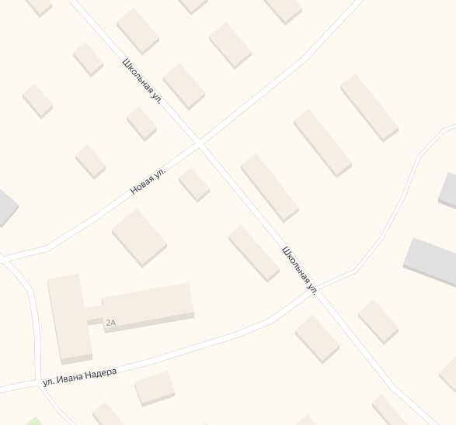
2 | Красноярский край, Таймырский Долгано-Ненецкий муниципальный район, с. Караул, ул. Солнечная, в районе дома 1, площадь земельного участка 21 кв.м.,  географический координаты:  X 1234527.860000 Y 56004.810000  X 1234526.370000 Y 56007.410000  X 1234520.300000 Y 56003.920000  X 1234521.800000 Y 56001.320000  X 1234527.860000 Y 56004.810000 | 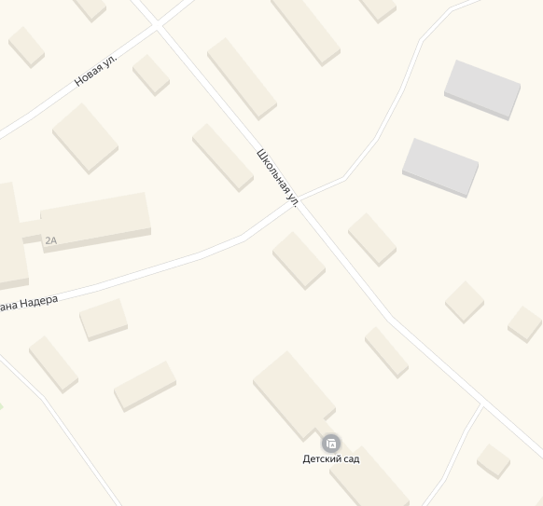
3 | Красноярский край, Таймырский Долгано-Ненецкий муниципальный район, с.Караул, ул. 50 лет ВЛКСМ, в районе дома 5, площадь земельного участка 21 кв.м.,  географический координаты:  X 1234371.920000 Y 56076.010000  X 1234370.410000 Y 56078.600000  X 1234364.370000 Y 56075.060000  X 1234365.880000 Y 56072.470000  X 1234371.920000 Y 56076.010000 | 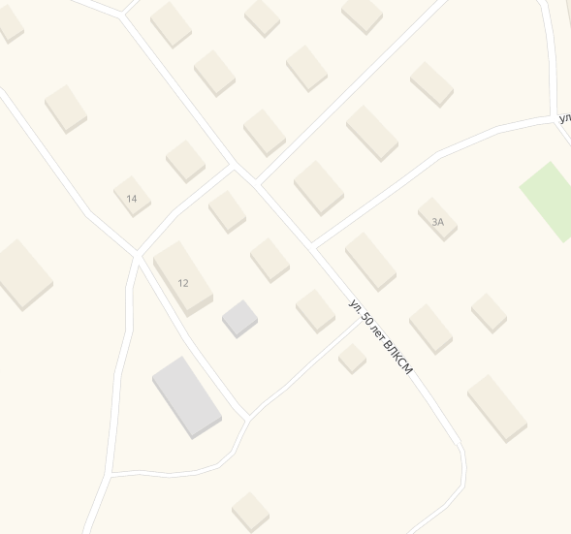
4 | Красноярский край, Таймырский Долгано-Ненецкий муниципальный район, с. Караул, ул. Мира, в районе дома 1, площадь земельного участка 21 кв.м.,  географический координаты:  X 1234244.240000 Y 56108.780000  X 1234241.480000 Y 56115.210000  X 1234238.720000 Y 56114.030000  X 1234241.480000 Y 56107.600000  X 1234244.240000 Y 56108.780000 | 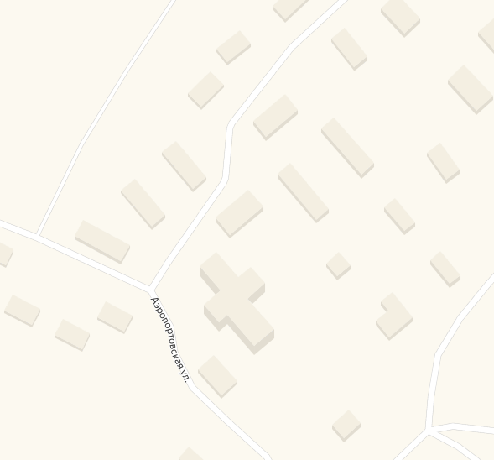
5 | Красноярский край, Таймырский Долгано-Ненецкий муниципальный район, с. Караул, ул. Мира, в районе дома 13, площадь земельного участка 21 кв.м.,  географический координаты:  X 1234496.800000 Y 56260.140000  X 1234491.770000 Y 56265.010000  X 1234489.680000 Y 56262.860000  X 1234494.710000 Y 56257.990000  X 1234496.800000 Y 56260.140000 | 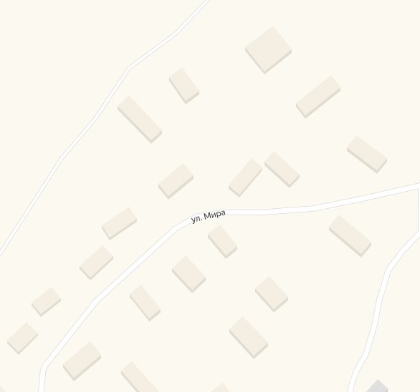
6 | Красноярский край, Таймырский Долгано-Ненецкий муниципальный район, с. Караул, ул. Мира, в районе дома 16, площадь земельного участка 21 кв.м.,  географический координаты:  X 1234354.590000 Y 56465.440000  X 1234352.500000 Y 56467.600000  X 1234347.470000 Y 56462.730000  X 1234349.560000 Y 56460.570000  X 1234354.590000 Y 56465.440000 | 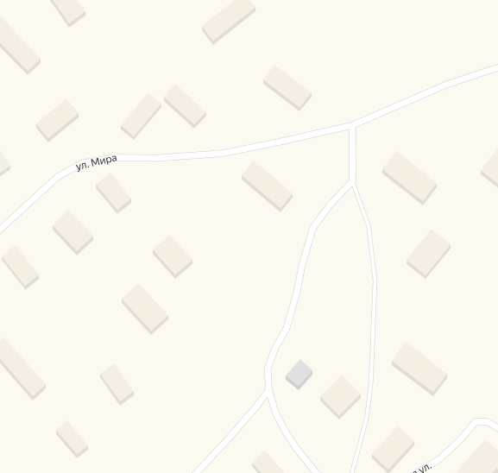
7 | Красноярский край, Таймырский Долгано-Ненецкий муниципальный район, с.Караул, ул. ул. Школьная, в районе дома 16, площадь земельного участка 21 кв.м.,  географический координаты:  X 1234314.470000 Y 56250.110000  X 1234309.450000 Y 56254.980000  X 1234307.360000 Y 56252.830000  X 1234312.380000 Y 56247.950000  X 1234314.470000 Y 56250.110000 | 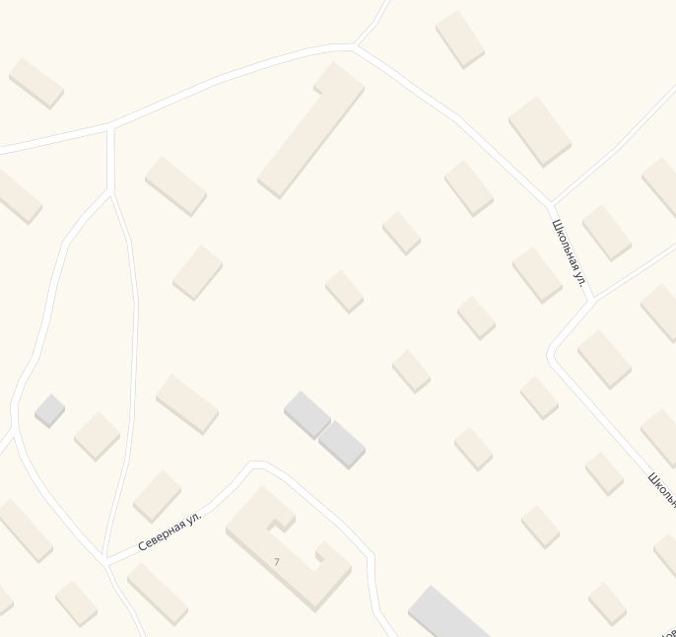
8 | Красноярский край, Таймырский Долгано-Ненецкий муниципальный район, с.Караул, ул. ул. Северная, в районе дома 7, площадь земельного участка 21 кв.м.,  географический координаты:  X 1234314.470000 Y 56250.110000  X 1234309.450000 Y 56254.980000  X 1234307.360000 Y 56252.830000  X 1234312.380000 Y 56247.950000  X 1234314.470000 Y 56250.110000
9 | Красноярский край, Таймырский Долгано-Ненецкий муниципальный район, с. Караул, ул. 50 лет ВЛКСМ, д. 16, площадь земельного участка 21 кв.м.,  географический координаты:  X 1234036.250000 Y 56289.950000  X 1234030.730000 Y 56294.260000  X 1234028.880000 Y 56291.900000  X 1234034.400000 Y 56287.590000  X 1234036.250000 Y 56289.950000 | 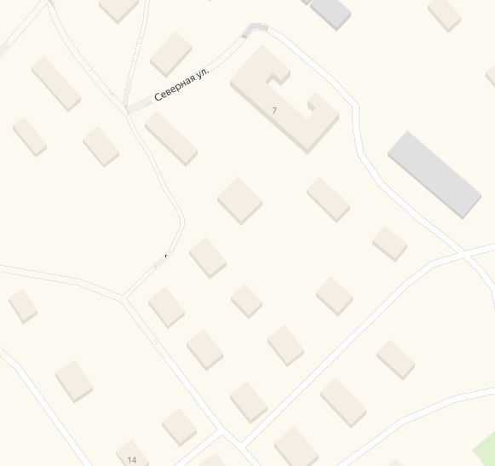
10 | Красноярский край, Таймырский Долгано-Ненецкий муниципальный район, п.Байкаловск, ул. Школьная, в районе дома 1, площадь земельного участка 21 кв.м.,  географический координаты:  X 1303922.700000 Y 72301.370000  X 1303920.670000 Y 72308.070000  X 1303917.800000 Y 72307.200000  X 1303919.830000 Y 72300.500000  X 1303922.700000 Y 72301.370000 | 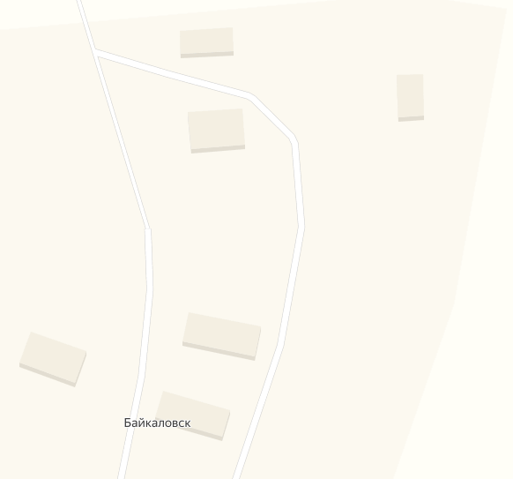
11 | Красноярский край, Таймырский Долгано-Ненецкий муниципальный район, п. Байкаловск, ул. Центральная, в районе дома 3, площадь земельного участка 21 кв.м.,  географический координаты:  X 1303790.200000 Y 72322.380000  X 1303788.160000 Y 72329.080000  X 1303785.290000 Y 72328.210000  X 1303787.330000 Y 72321.510000  X 1303790.200000 Y 72322.380000 | 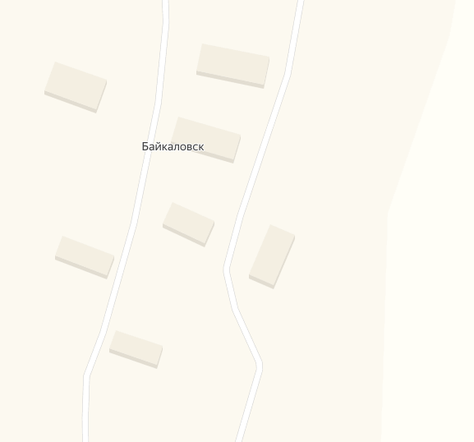
12 | Красноярский край, Таймырский Долгано-Ненецкий муниципальный район, п.Воронцово, ул. Заречная, в районе дома 5, площадь земельного участка 21 кв.м.,  географический координаты:  X 1415996.92 Y 70387.69  X 1415997.37 Y 70394.68  X 1415994.37 Y 70394.87  X 1415993.93 Y 70387.88  X 1415996.92 Y 70387.69 | 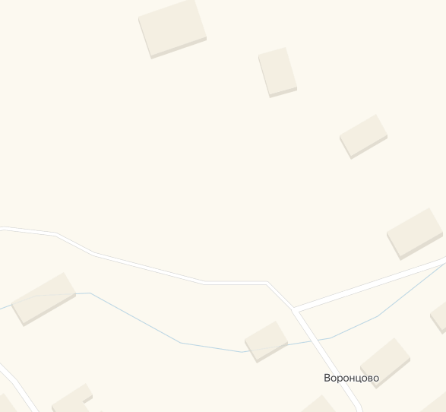
13 | Красноярский край, Таймырский Долгано-Ненецкий муниципальный район, п. Воронцово, ул. Заречная, в районе дома 16, площадь земельного участка 21 кв.м.,  географический координаты:  X 1415925.23 Y 70539.65  X 1415927.52 Y 70546.27  X 1415924.68 Y 70547.24  X 1415922.39 Y 70540.62  X 1415925.23 Y 70539.65 | 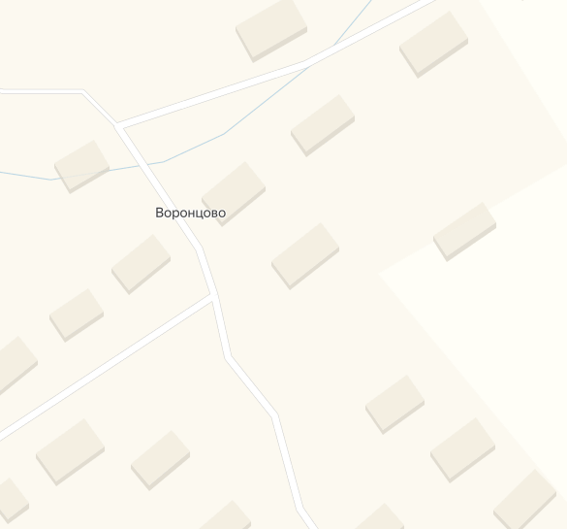
14 | Красноярский край, Таймырский Долгано-Ненецкий муниципальный район, п. Воронцово, ул. А. Панова, в районе дома 16, площадь земельного участка 21 кв.м.,  географический координаты:  X 1415810.78 Y 70441.66  X 1415812.01 Y 70444.40  X 1415805.62 Y 70447.27  X 1415804.40 Y 70444.53  X 1415810.78 Y 70441.66 | 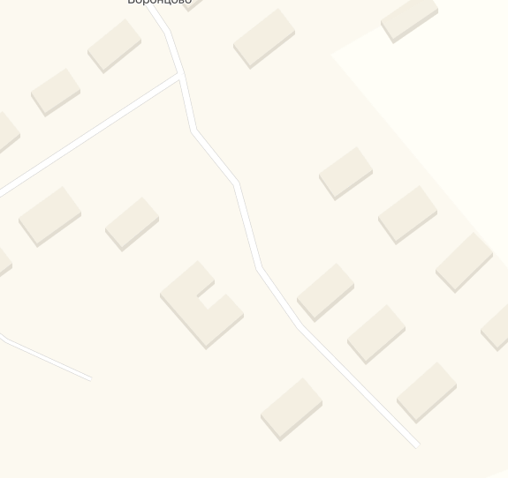
15 | Красноярский край, Таймырский Долгано-Ненецкий муниципальный район, п. Носок, ул. Северная, в районе домов 21 и 21А, площадь земельного участка 21 кв.м.,  географический координаты:  X 353417.40 Y 116651.78  X 353418.40 Y 116654.61  X 353411.80 Y 116656.95  X 353410.80 Y 116654.12  X 353417.40 Y 116651.78
16 | Красноярский край, Таймырский Долгано-Ненецкий муниципальный район, п. Носок, ул. Комсомольская, в районе дома 31, площадь земельного участка 21 кв.м.,  географический координаты:  X 353481.63 Y 116547.56  X 353483.75 Y 116554.23  X 353480.89 Y 116555.13  X 353478.77 Y 116548.46  X 353481.63 Y 116547.56
17 | Красноярский край, Таймырский Долгано-Ненецкий муниципальный район, п. Носок, ул. Комсомольская, в районе дома 35А, площадь земельного участка 21 кв.м.,  географический координаты:  X 353572.30 Y 116510.25  X 353574.59 Y 116516.87  X 353571.75 Y 116517.84  X 353569.46 Y 116511.22  X 353572.30 Y 116510.25
18 | Красноярский край, Таймырский Долгано-Ненецкий муниципальный район, п. Носок, ул. Советская, в районе дома 50А, площадь земельного участка 21 кв.м.,  географический координаты:  X 353667.27 Y 116407.30  X 353668.48 Y 116410.05  X 353662.07 Y 116412.87  X 353660.87 Y 116410.12  X 353667.27 Y 116407.30
19 | Красноярский край, Таймырский Долгано-Ненецкий муниципальный район, п. Носок, ул. Советская, в районе дома 51, площадь земельного участка 21 кв.м.,  географический координаты:  X 353752.99 Y 116333.95  X 353751.66 Y 116340.82  X 353748.71 Y 116340.25  X 353750.05 Y 116333.38  X 353752.99 Y 116333.95
20 | Красноярский край, Таймырский Долгано-Ненецкий муниципальный район, п. Носок, ул. Школьная, в районе дома 65, площадь земельного участка 21 кв.м.,  географический координаты:  X 353799.07 Y 116251.89  X 353799.87 Y 116254.78  X 353793.13 Y 116256.67  X 353792.33 Y 116253.78  X 353799.07 Y 116251.89
21 | Красноярский край, Таймырский Долгано-Ненецкий муниципальный район, п. Носок, ул. Школьная, в районе дома 60, площадь земельного участка 21 кв.м.,  географический координаты:  X 353624.41 Y 116331.95  X 353626.70 Y 116338.57  X 353623.86 Y 116339.55  X 353621.58 Y 116332.93  X 353624.41 Y 116331.95
22 | Красноярский край, Таймырский Долгано-Ненецкий муниципальный район, п. Носок, ул. Молодежная, в районе дома 67, площадь земельного участка 21 кв.м.,  географический координаты:  X 353591.62 Y 116284.93  X 353592.58 Y 116287.77  X 353585.95 Y 116290.02  X 353584.99 Y 116287.18  X 353591.62 Y 116284.93
23 | Красноярский край, Таймырский Долгано-Ненецкий муниципальный район, п. Носок, ул. Новая, в районе дома 92, площадь земельного участка 21 кв.м.,  географический координаты:  X 353579.07 Y 116162.63  X 353580.14 Y 116165.43  X 353573.59 Y 116167.90  X 353572.52 Y 116165.10  X 353579.07 Y 116162.63
24 | Красноярский край, Таймырский Долгано-Ненецкий муниципальный район, п. Носок, ул. Молодежная, в районе дома 65А, площадь земельного участка 21 кв.м.,  географический координаты:  X 353457.04 Y 116376.79  X 353459.53 Y 116383.33  X 353456.73 Y 116384.40  X 353454.24 Y 116377.86  X 353457.04 Y 116376.79
25 | Красноярский край, Таймырский Долгано-Ненецкий муниципальный район, п. Носок, ул. Черемушки, в районе домов 71А и 76, площадь земельного участка 21 кв.м.,  географический координаты:  X 353334.84 Y 116320.23  X 353337.44 Y 116326.73  X 353334.65 Y 116327.84  X 353332.05 Y 116321.34  X 353334.84 Y 116320.23
26 | Красноярский край, Таймырский Долгано-Ненецкий муниципальный район, п. Носок, ул. Центральная, в районе дома 16, площадь земельного участка 21 кв.м.,  географический координаты:  X 353300.03 Y 116498.86  X 353302.51 Y 116505.41  X 353299.70 Y 116506.46  X 353297.22 Y 116499.91  X 353300.03 Y 116498.86
27 | Красноярский край, Таймырский Долгано-Ненецкий муниципальный район, п. Носок, ул. Молодежная, в районе дома 76А, площадь земельного участка 21 кв.м.,  географический координаты:  X 353785.16 Y 116125.46  X 353787.28 Y 116132.13  X 353784.42 Y 116133.04  X 353782.30 Y 116126.37  X 353785.16 Y 116125.46
28 | Красноярский край, Таймырский Долгано-Ненецкий муниципальный район, п. Носок, ул. Школьная, в районе дома 68, площадь земельного участка 21 кв.м.,  географический координаты:  X 353895.51 Y 116225.12  X 353895.92 Y 116228.09  X 353888.99 Y 116229.05  X 353888.58 Y 116226.08  X 353895.51 Y 116225.12
29 | Красноярский край, Таймырский Долгано-Ненецкий муниципальный район, п. Усть - Порт, ул. Заводская, в районе дома 16, площадь земельного участка 21 кв.м.,  географический координаты:  X 1188887.53 Y 102081.91  X 1188887.91 Y 102084.89  X 1188880.97 Y 108085.77  X 1188880.59 Y 102082.79  X 1188887.53 Y 102081.91
30 | Красноярский край, Таймырский Долгано-Ненецкий муниципальный район, п. Усть - Порт, ул. Майская, в районе дома 7, площадь земельного участка 21 кв.м.,  географический координаты:  X 1188751.52 Y 101933.58  X 1188751.90 Y 101936.56  X 1188744.96 Y 101937.44  X 1188744.58 Y 101934.46  X 1188751.52 Y 101933.58
31 | Красноярский край, Таймырский Долгано-Ненецкий муниципальный район, п. Усть - Порт, ул. Тундровая, в районе дома 16, площадь земельного участка 21 кв.м.,  географический координаты:  X 1188700.76 Y 102148.09  X 1188701.14 Y 102151.07  X 1188694.19 Y 102151.95  X 1188693.81 Y 102148.98  X 1188700.76 Y 102148.09
32 | Красноярский край, Таймырский Долгано-Ненецкий муниципальный район, п. Усть - Порт, ул. Школьная, в районе дома 5, площадь земельного участка 21 кв.м.,  географический координаты:  X 1188619.68 Y 101894.90  X 1188619.85 Y 101897.89  X 1188612.86 Y 101898.28  X 1188612.69 Y 101895.29  X 1188619.68 Y 101894.90
33 | Красноярский край, Таймырский Долгано-Ненецкий муниципальный район, п. Тухард, ул. Северная, в районе дома 1, площадь земельного участка 21 кв.м.,  географический координаты:  X 1149609.98 Y 100115.54  X 1149614.24 Y 100121.10  X 1149611.86 Y 100122.92  X 1149607.60 Y 100117.37  X 1149609.98 Y 100115.54 | 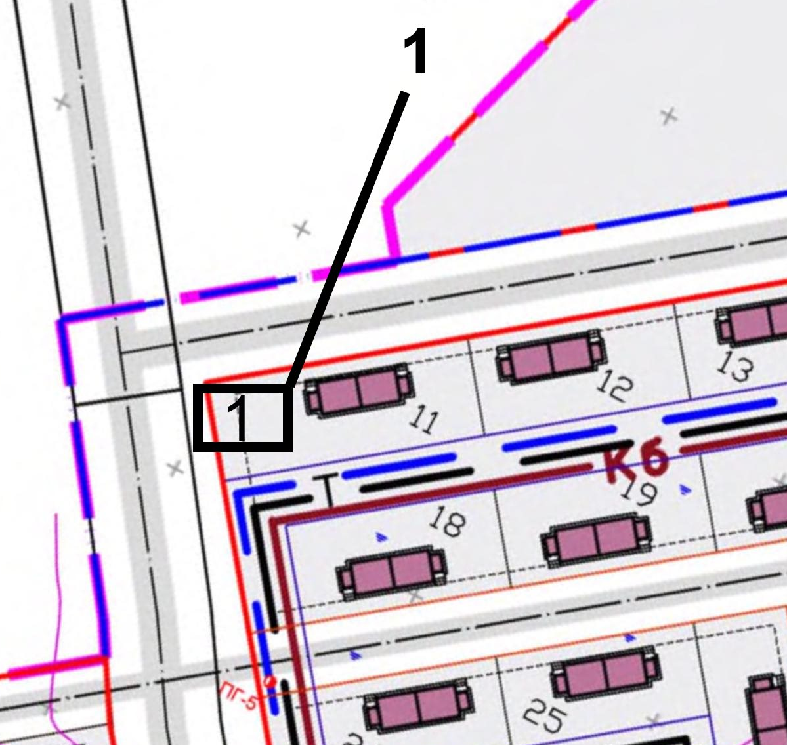
34 | Красноярский край, Таймырский Долгано-Ненецкий муниципальный район, п. Тухард, ул. Северная, в районе дома 11, площадь земельного участка 21 кв.м.,  географический координаты:  X 1149539.84 Y 100123.47  X 1149541.73 Y 100125.80  X 1149536.30 Y 100130.21  X 1149534.41 Y 100127.88  X 1149539.84 Y 100123.47 | 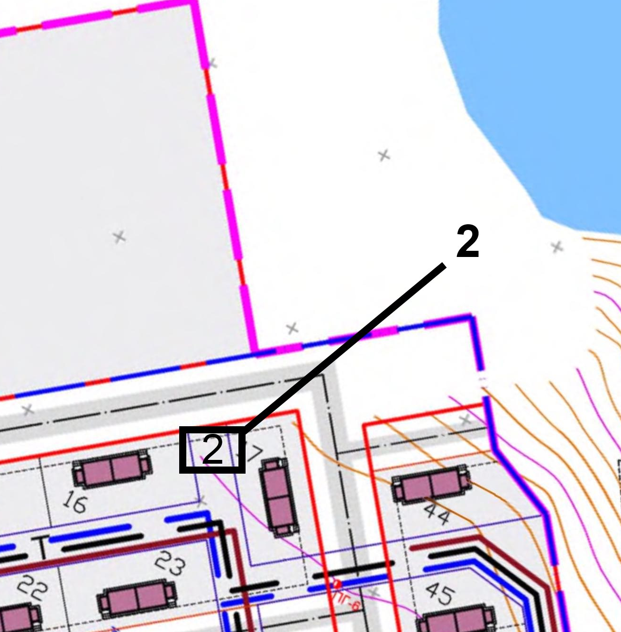
35 | Красноярский край, Таймырский Долгано-Ненецкий муниципальный район, п. Тухард, ул. Северная, в районе дома 6, площадь земельного участка 21 кв.м.,  географический координаты:  X 1149543.08 Y 100230.40  X 1149544.97 Y 100232.73  X 1149539.53 Y 100237.13  X 1149537.64 Y 100234.80  X 1149543.08 Y 100230.40 | 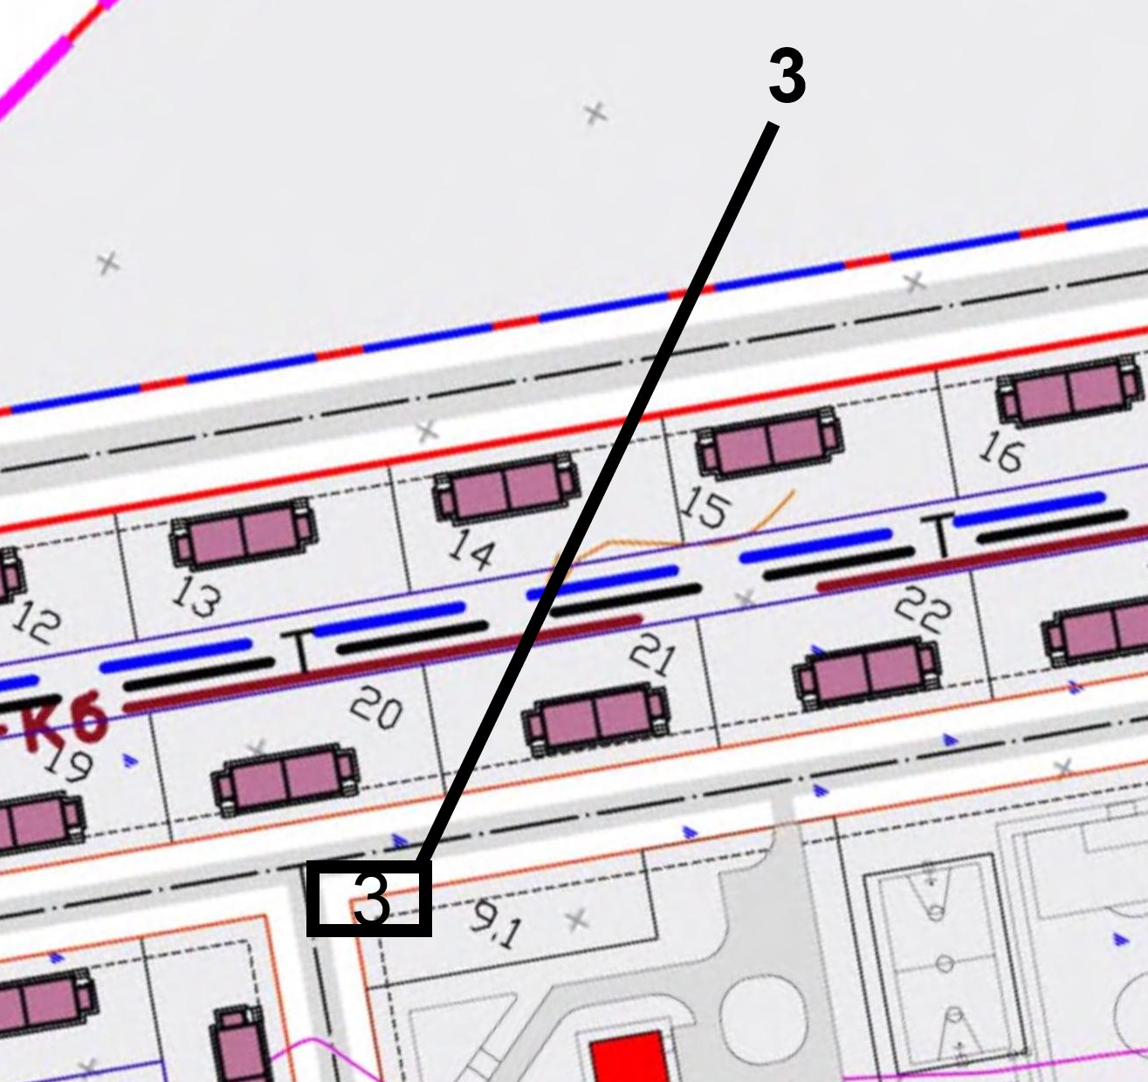
36 | Красноярский край, Таймырский Долгано-Ненецкий муниципальный район, п. Тухард, ул. Новая, в районе домов 8 и 10, площадь земельного участка 21 кв.м.,  географический координаты:  X 1149682.70 Y 100210.35  X 1149686.96 Y 100215.90  X 1149684.58 Y 100217.73  X 1149680.32 Y 100212.17  X 1149682.70 Y 100210.35 | 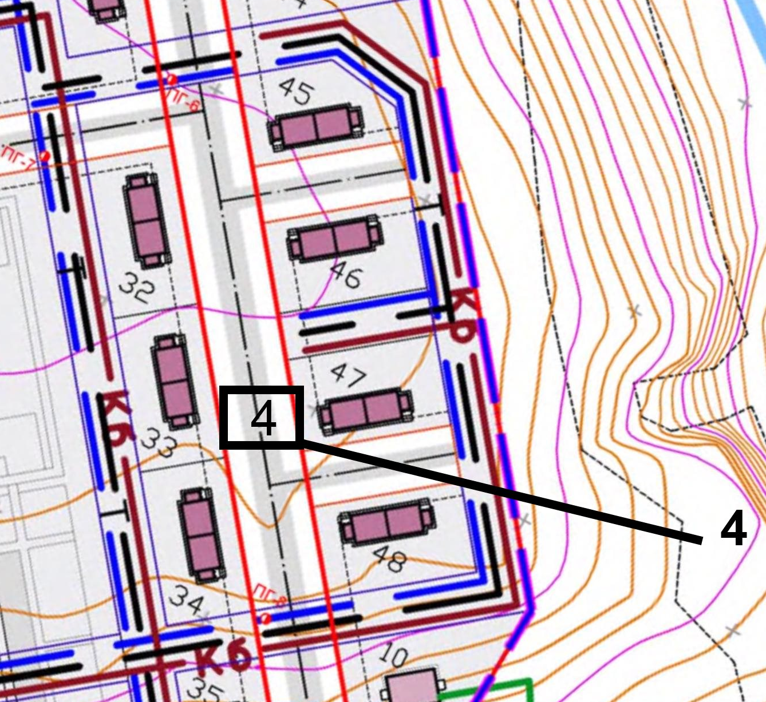
37 | Красноярский край, Таймырский Долгано-Ненецкий муниципальный район, п. Тухард, ул. Новая, в районе дома 4, площадь земельного участка 21 кв.м.,  географический координаты:  X 1149739.01 Y 100331.86  X 1149740.90 Y 100334.19  X 1149735.46 Y 100338.60  X 1149733.57 Y 100336.27  X 1149739.01 Y 100331.86 | 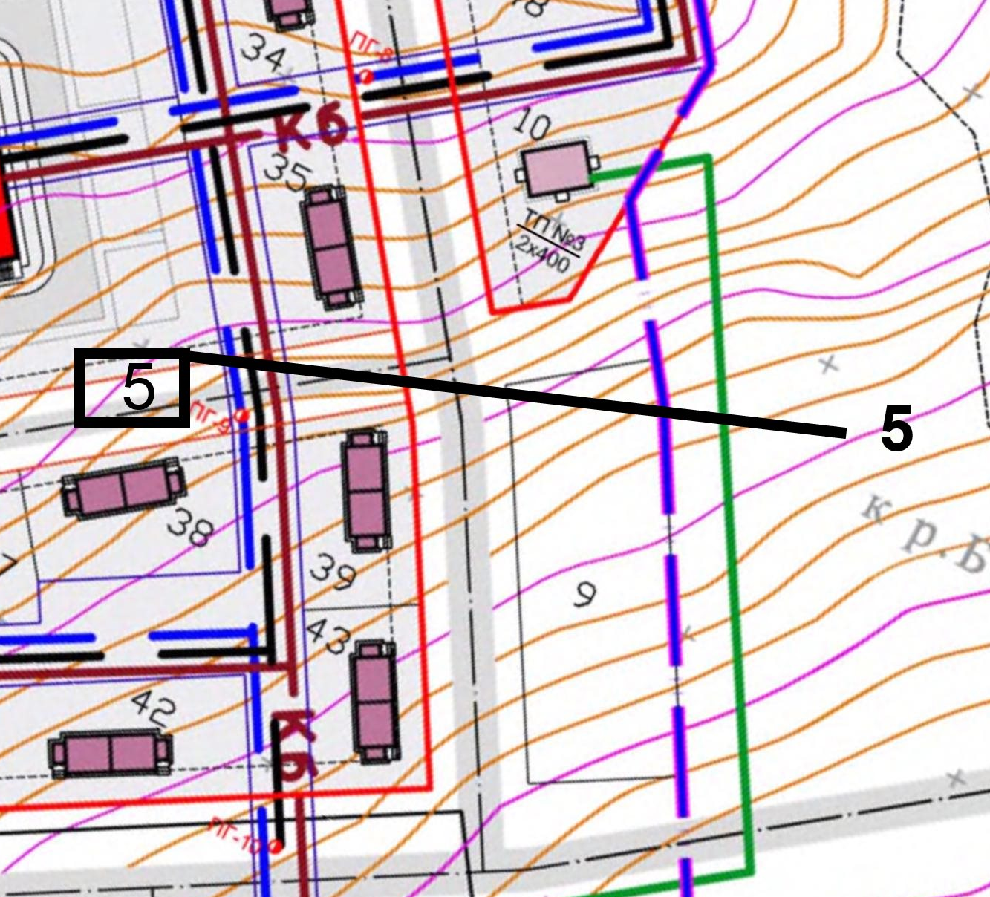
38 | Красноярский край, Таймырский Долгано-Ненецкий муниципальный район, п. Тухард, площадь земельного участка 21 кв.м.,  географический координаты:  X 1149664.66 Y 100326.69  X 1149668.91 Y 100332,25  X 1149666.53 Y 100334.08  X 1149662.28 Y 100328.52  X 1149664.66 Y 100326.59 | 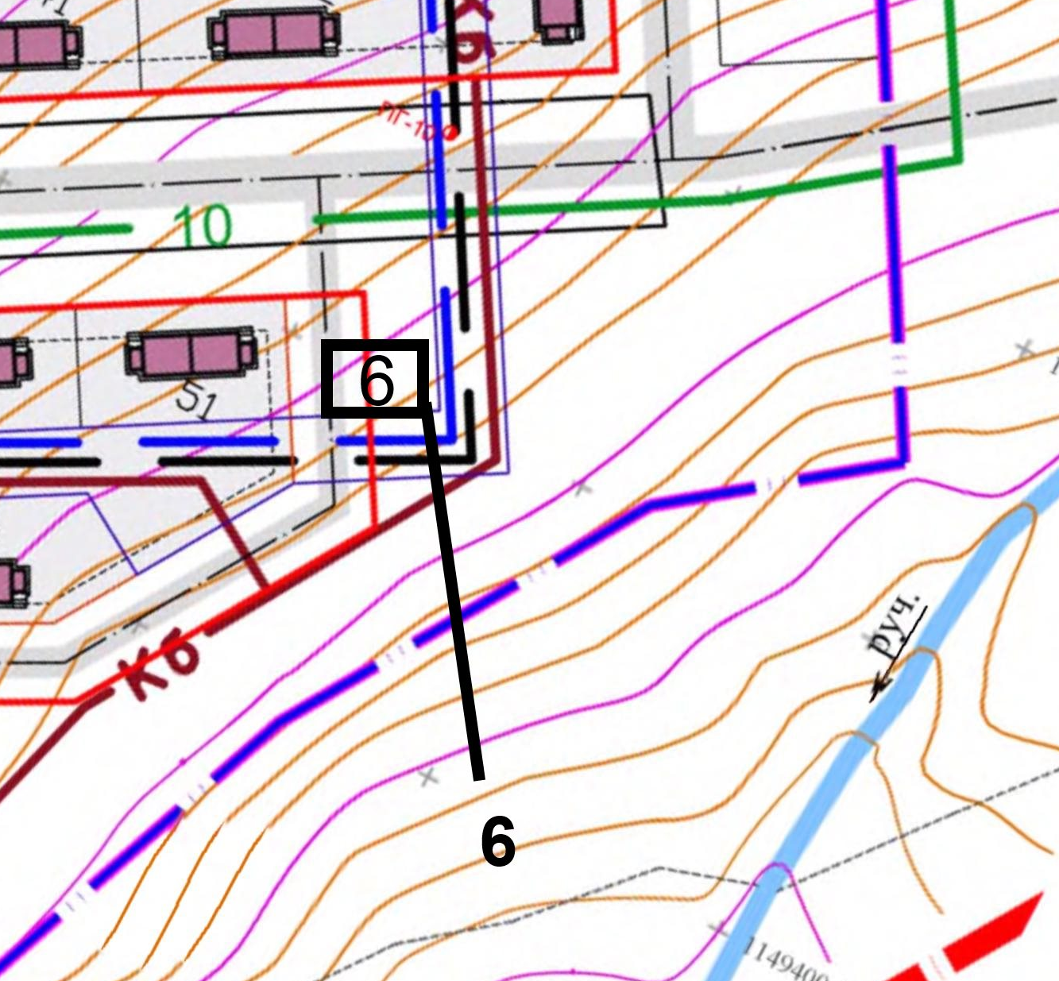
39 | Красноярский край, Таймырский Долгано-Ненецкий муниципальный район, п. Тухард, площадь земельного участка 21 кв.м.,  географический координаты:  X 1149594.11 Y 100443.63  X 1149596.00 Y 100445.96  X 1149590.57 Y 100450.37  X 1149588.68 Y 100448.04  X 1149594.11 Y 100443.63 | 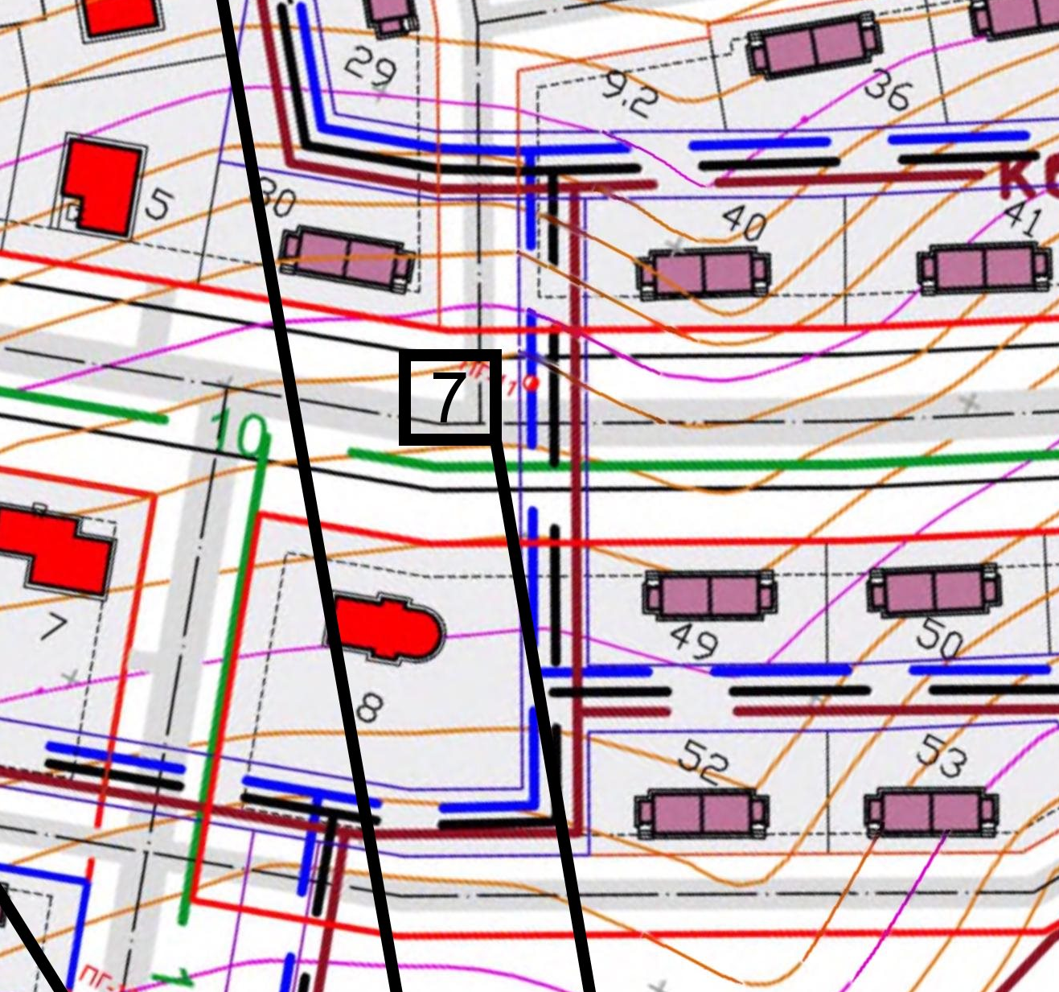
40 | Красноярский край, Таймырский Долгано-Ненецкий муниципальный район, п. Тухард, ул. Школьная, в районе дома 4, площадь земельного участка 21 кв.м.,  географический координаты:  X 1149499.45 Y 100448.08  X 1149503.04 Y 100454.09  X 1149500.46 Y 100455.63  X 1149496.87 Y 100449.62  X 1149499.45 Y 100448.08 | 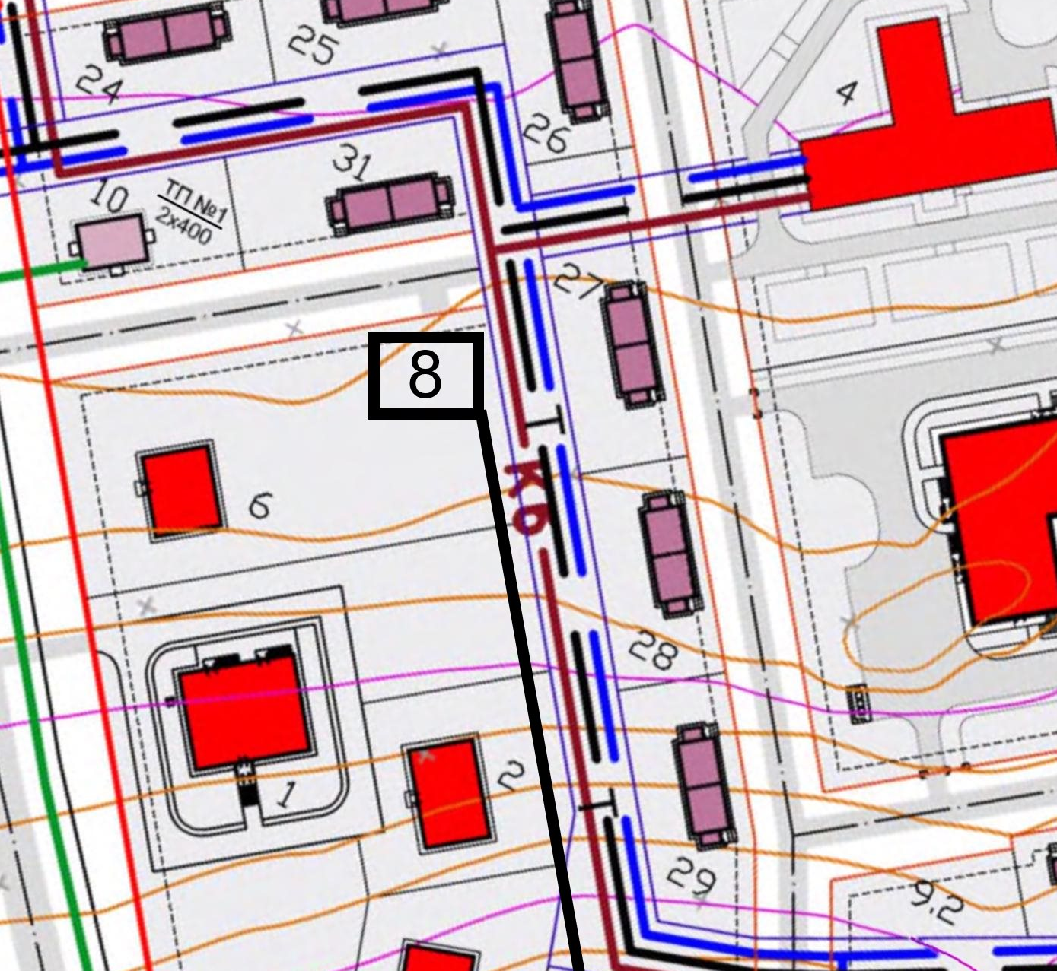
41 | Красноярский край, Таймырский Долгано-Ненецкий муниципальный район, п. Тухард, площадь земельного участка 21 кв.м.,  географический координаты:  X 1149422.06 Y 100450.03  X 1149420.28 Y 100452.45  X 1149414.65 Y 100448.29  X 1149416.43 Y 100445.87  X 1149422.06 Y 100450.03 | 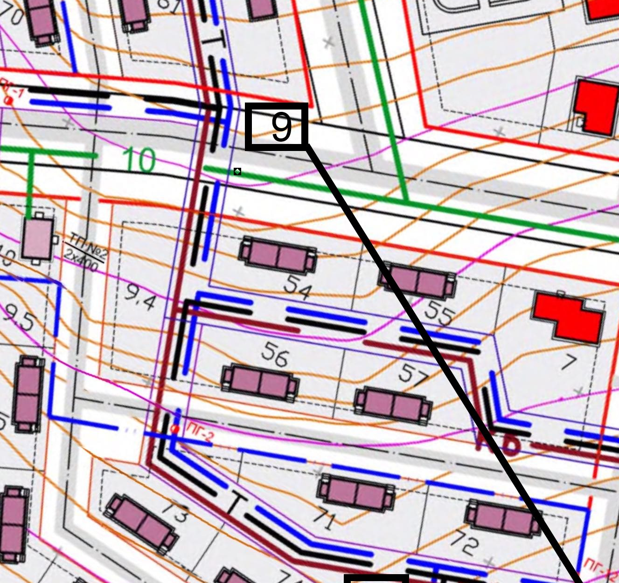
42 | Красноярский край, Таймырский Долгано-Ненецкий муниципальный район, п. Тухард, площадь земельного участка 21 кв.м.,  географический координаты:  X 1149433.70 Y 100333.59  X 1149436.93 Y 100339.80  X 1149434.26 Y 100341.17  X 1149431.03 Y 100334.96  X 1149433.70 Y 100333.59 | 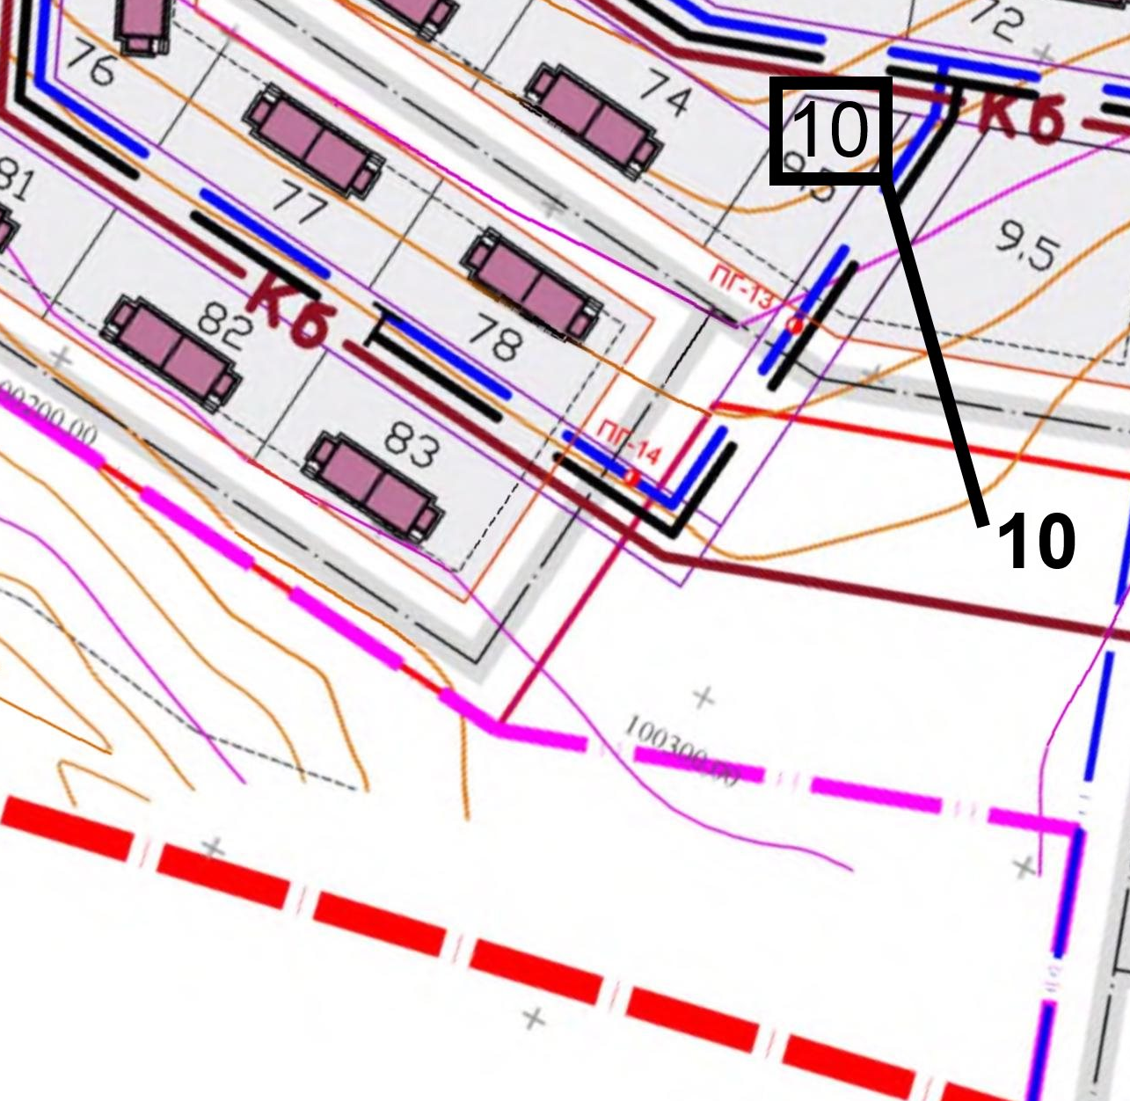
43 | Красноярский край, Таймырский Долгано-Ненецкий муниципальный район, п. Тухард, площадь земельного участка 21 кв.м.,  географический координаты:  X 1149386.24 Y 100190.84  X 1149388.64 Y 100197.42  X 1149385.82 Y 100198.45  X 1149383.42 Y 100191.87  X 1149386.24 Y 100190.84 | 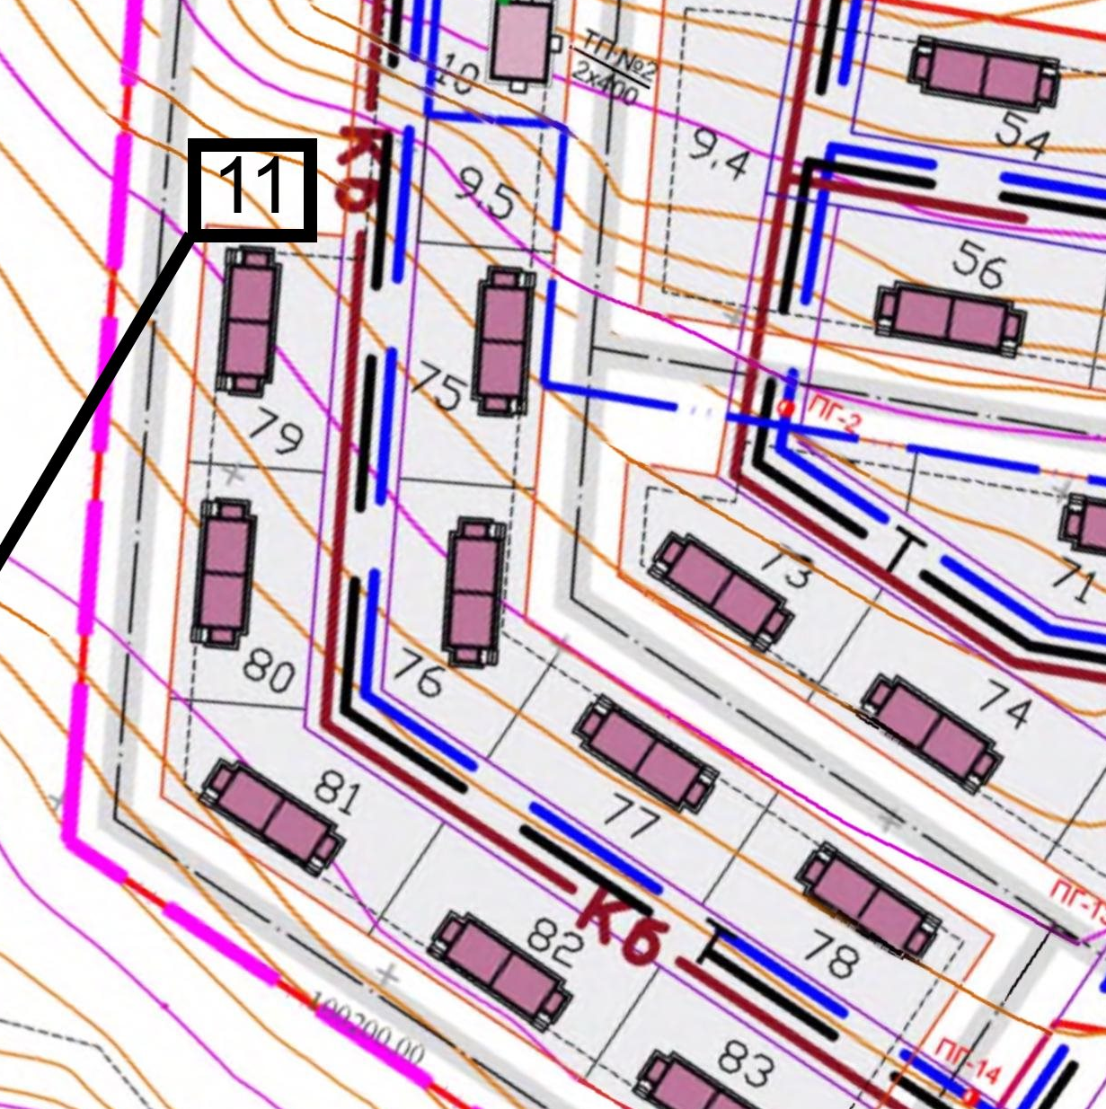
44 | Красноярский край, Таймырский Долгано-Ненецкий муниципальный район, п. Тухард, площадь земельного участка 21 кв.м.,  географический координаты:  X 1149312.10 Y 100115.71  X 1149315.32 Y 100121.93  X 1149312.65 Y 100123.30  X 1149309.43 Y 100117.09  X 1149312.10 Y 100115.71 | 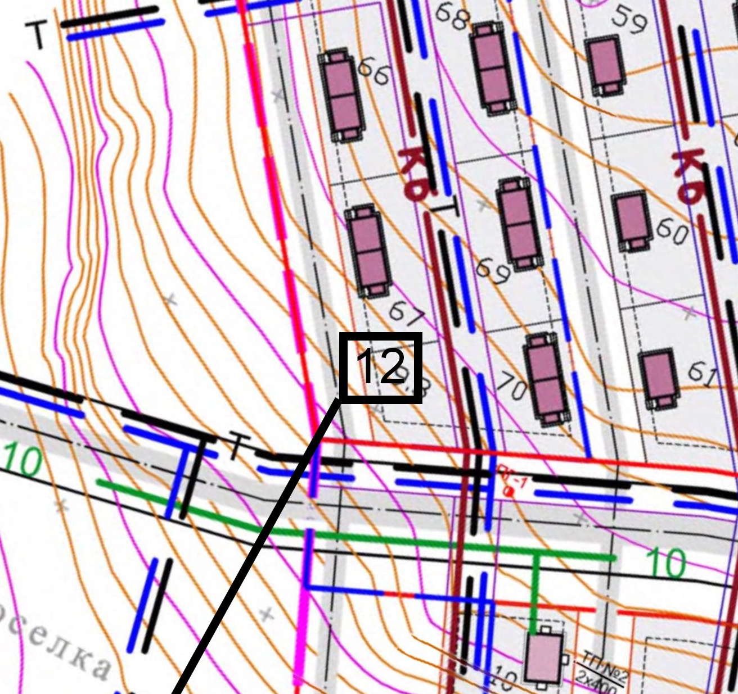
45 | Красноярский край, Таймырский Долгано-Ненецкий муниципальный район, п. Тухард, площадь земельного участка 21 кв.м.,  географический координаты:  X 1449255.00 Y 100282.62  X 1149257.31 Y 100289.23  X 1149254.48 Y 100290.22  X 1149252.17 Y 100283.61  X 1149255.00 Y 100282.62 | 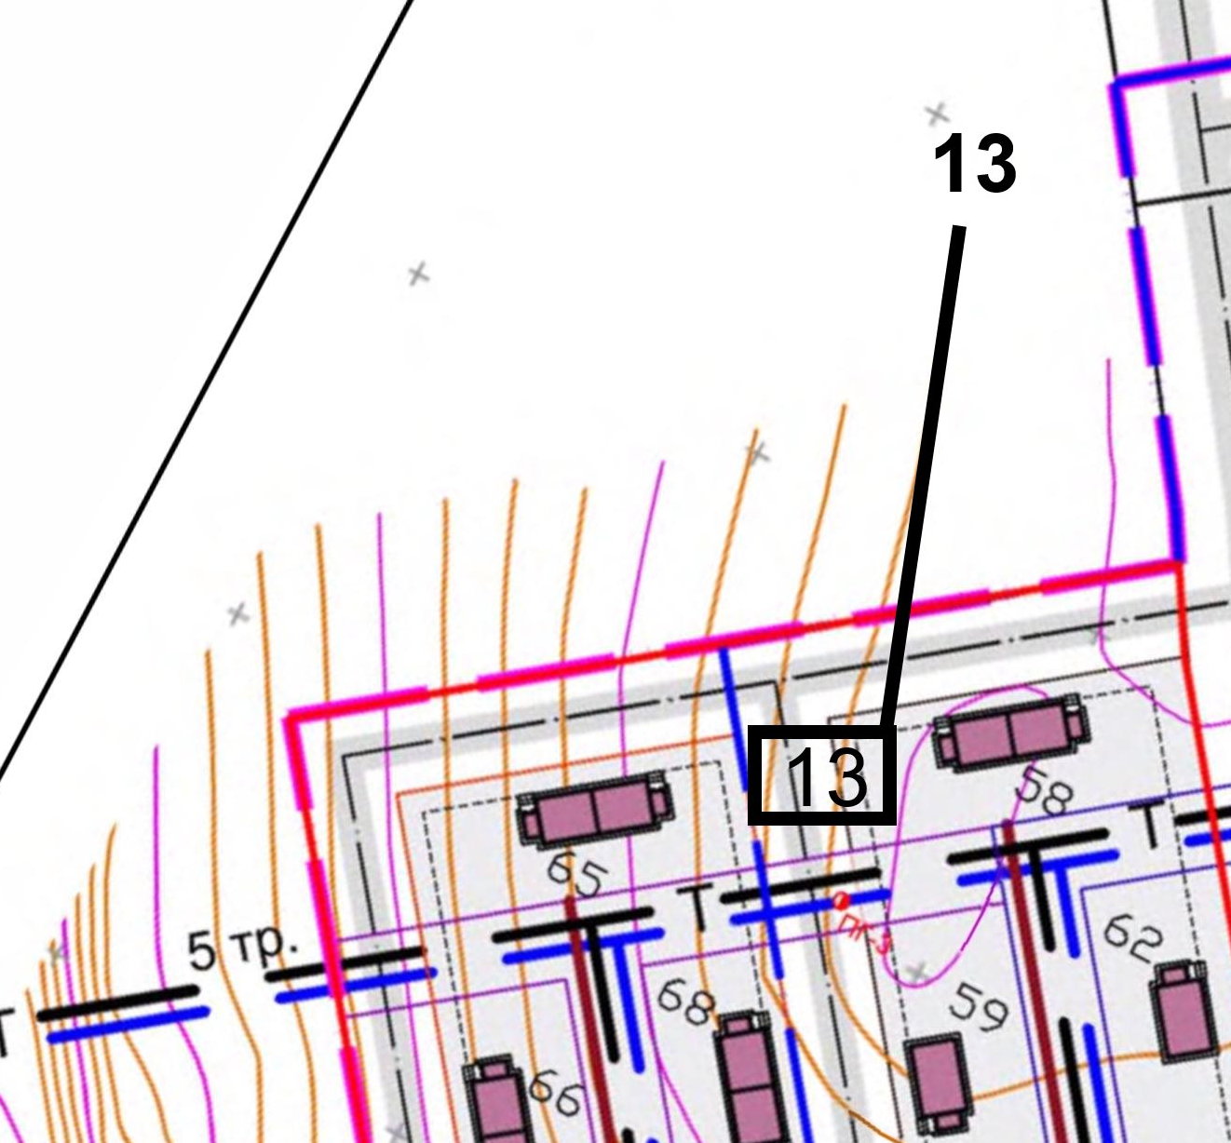

Приложение 2
к Постановлению Администрации
сельского поселения Караул
от 25 ноября 2019 года № 64-П

Реестр мест (площадок) накопления твердых коммунальных отходов
на территории муниципального образования «Сельское поселение Караул»

№ п/п | Данные о нахождении мест (площадок) накопления твердых коммунальных отходов |  | Данные о технических характеристиках мест (площадок) накопления ТКО |  |  |  | Данные об источниках образования, адрес | Данные о собственниках мест (площадок) накопления ТКО
 | Адрес (населенный пункт, улица, дом, строение) | Координаты | Тип мусороприемника | Кол-во, шт | Объем, куб.м. | Цель использования
1 | с. Караул, ул. Новая, в районе домов 3 и 5 | 70°04'16,40"  83°13'00,39" | Мобильный контейнер | 3 | 3 | Накопление твердых коммунальных отходов | Жилые дома, расположенные в районе домов 3 и 5 по ул. Новая | Администрация сельского поселения Караул
2 | с. Караул, ул. Солнечная, в районе дома 1 | 70°04'08,87"  83°13'09,79" | Мобильный контейнер | 3 | 3 | Накопление твердых коммунальных отходов | Жилые дома, расположенные в районе дома 1 по ул. Солнечная | Администрация сельского поселения Караул
3 | с. Караул, ул. 50 лет ВЛКСМ, в районе дома 5 | 70°04'05,58"  83°12'44,99" | Мобильный контейнер | 3 | 3 | Накопление твердых коммунальных отходов | Жилые дома, расположенные в районе дома 5 по ул. 50 лет ВЛКСМ | Администрация сельского поселения Караул
4 | с. Караул, ул. Мира, в районе дома 1 | 70°04'15,70"  83°12'08,15" | Мобильный контейнер | 3 | 3 | Накопление твердых коммунальных отходов | Жилые дома, расположенные в районе дома 1 по ул. Мира | Администрация сельского поселения Караул
5 | с. Караул, ул. Мира, в районе дома 13 | 70°04'22,00"  83°12'19,18" | Мобильный контейнер | 3 | 3 | Накопление твердых коммунальных отходов | Жилые дома, расположенные в районе дома 13 по ул. Мира | Администрация сельского поселения Караул
6 | с. Караул, ул. Мира, в районе дома 16 | 70°04'18,17"  83°12'29,03" | Мобильный контейнер | 3 | 3 | Накопление твердых коммунальных отходов | Жилые дома, расположенные в районе дома 16 по ул. Мира | Администрация сельского поселения Караул
7 | с. Караул, ул. Школьная, в районе дома 16 | 70°04'20,86"  83°12'42,62" | Мобильный контейнер | 3 | 3 | Накопление твердых коммунальных отходов | Жилые дома, расположенные в районе дома 16 по ул. Школьная | Администрация сельского поселения Караул
8 | с. Караул, ул. Северная, в районе дома 7 | 70°04'15,61"  83°12'41,21" | Мобильный контейнер | 3 | 3 | Накопление твердых коммунальных отходов | Жилые дома, расположенные в районе дома 7 по ул. Северная | Администрация сельского поселения Караул
9 | с. Караул, ул. 50 лет ВЛКСМ, д. 16 | 70°04'12,59"  83°12'30,15" | Мобильный контейнер | 3 | 3 | Накопление твердых коммунальных отходов | Жилые дома, расположенные в районе дома 16 по ул. 50 лет ВЛКСМ | Администрация сельского поселения Караул
10 | п. Байкаловск, ул. Школьная, в районе дома 1 | 70°41'47,90"  83°37'20,34" | Мобильный контейнер | 2 | 2 | Накопление твердых коммунальных отходов | Жилые дома, расположенные в районе дома 1 по ул. Школьная | Администрация сельского поселения Караул
11 | п. Байкаловск, ул. Центральная, в районе дома 3 | 70°41'39,81"  83°37'22,89" | Мобильный контейнер | 2 | 2 | Накопление твердых коммунальных отходов | Жилые дома, расположенные в районе дома 3 по ул. Центральная | Администрация сельского поселения Караул
12 | п. Воронцово, ул. Заречная, в районе дома 5 | 71°41'53,58"  83°33'23,64" | Мобильный контейнер | 3 | 3 | Накопление твердых коммунальных отходов | Жилые дома, расположенные в районе дома 5 по ул. Заречная | Администрация сельского поселения Караул
13 | п. Воронцово, ул. Заречная, в районе дома 16 | 71°41'90,69"  83°33'32,13" | Мобильный контейнер | 3 | 3 | Накопление твердых коммунальных отходов | Жилые дома, расположенные в районе дома 16 по ул. Заречная | Администрация сельского поселения Караул
14 | п. Воронцово, ул. А. Панова, в районе дома 16 | 71°41'45,83"  83°33'29,39" | Мобильный контейнер | 3 | 3 | Накопление твердых коммунальных отходов | Жилые дома, расположенные в районе дома 16 по ул. А. Панова | Администрация сельского поселения Караул
15 | п. Носок, ул. Северная, в районе домов 21 и 21А | 70°09'51,05"  82°21'01,77" | Мобильный контейнер | 3 | 3 | Накопление твердых коммунальных отходов | Жилые дома, расположенные в районе домов 21 и 21А по ул. Северная | Администрация сельского поселения Караул
16 | п. Носок, ул. Комсомольская, в районе дома 31 | 70°09'54,29"  82°20'55,96" | Мобильный контейнер | 3 | 3 | Накопление твердых коммунальных отходов | Жилые дома, расположенные в районе дома 31 по ул. Комсомольская | Администрация сельского поселения Караул
17 | п. Носок, ул. Комсомольская, в районе дома 35А | 70°09'56,19"  82°20'49,47" | Мобильный контейнер | 3 | 3 | Накопление твердых коммунальных отходов | Жилые дома, расположенные в районе дома 35А по ул. Комсомольская | Администрация сельского поселения Караул
18 | п. Носок, ул. Советская, в районе дома 50А | 70°09'59,63"  82°20'37,77" | Мобильный контейнер | 3 | 3 | Накопление твердых коммунальных отходов | Жилые дома, расположенные в районе дома 50А по ул. Советская | Администрация сельского поселения Караул
19 | п. Носок, ул. Советская, в районе дома 51 | 70°10'01,81"  82°20'37,38" | Мобильный контейнер | 3 | 3 | Накопление твердых коммунальных отходов | Жилые дома, расположенные в районе дома 51 по ул. Советская | Администрация сельского поселения Караул
20 | п. Носок, ул. Школьная, в районе дома 65 | 70°10'04,00"  82°20'31,70" | Мобильный контейнер | 3 | 3 | Накопление твердых коммунальных отходов | Жилые дома, расположенные в районе дома 65 по ул. Школьная | Администрация сельского поселения Караул
21 | п. Носок, ул. Школьная, в районе дома 60 | 70°09'58,80"  82°20'32,36" | Мобильный контейнер | 3 | 3 | Накопление твердых коммунальных отходов | Жилые дома, расположенные в районе дома 60 по ул. Школьная | Администрация сельского поселения Караул
22 | п. Носок, ул. Молодежная, в районе дома 67 | 70°09'57,73"  82°20'27,22" | Мобильный контейнер | 3 | 3 | Накопление твердых коммунальных отходов | Жилые дома, расположенные в районе дома 67 по ул. Молодежная | Администрация сельского поселения Караул
23 | п. Носок, ул. Новая, в районе дома 92 | 70°09'58,76"  82°20'13,63" | Мобильный контейнер | 3 | 3 | Накопление твердых коммунальных отходов | Жилые дома, расположенные в районе дома 92 по ул. Новая | Администрация сельского поселения Караул
24 | п. Носок, ул. Молодежная, в районе дома 65А | 70°09'52,65"  82°20'34,75" | Мобильный контейнер | 3 | 3 | Накопление твердых коммунальных отходов | Жилые дома, расположенные в районе дома 65А по ул. Молодежная | Администрация сельского поселения Караул
25 | п. Носок, ул. Черемушки, в районе домов 71А и 76 | 70°09'48,86"  82°20'30,22" | Мобильный контейнер | 3 | 3 | Накопление твердых коммунальных отходов | Жилые дома, расположенные в районе домов 71А и 76 по ул. Черемушки | Администрация сельского поселения Караул
26 | п. Носок, ул. Центральная, в районе дома 16 | 70°09'47,85"  82°20'45,80" | Мобильный контейнер | 3 | 3 | Накопление твердых коммунальных отходов | Жилые дома, расположенные в районе дома 16 по ул. Центральная | Администрация сельского поселения Караул
27 | п. Носок, ул. Молодежная, в районе дома 76А | 70°10'03,06"  82°20'19,28" | Мобильный контейнер | 3 | 3 | Накопление твердых коммунальных отходов | Жилые дома, расположенные в районе дома 76А по ул. Молодежная | Администрация сельского поселения Караул
28 | п. Носок, ул. Школьная, в районе дома 68, | 70°10'07,39"  82°20'26,70" | Мобильный контейнер | 3 | 3 | Накопление твердых коммунальных отходов | Жилые дома, расположенные в районе дома 68 по ул. Школьная | Администрация сельского поселения Караул
29 | п. Усть - Порт, ул. Заводская, в районе дома 16 | 69°39'54,21"  84°24'32,15" | Мобильный контейнер | 3 | 3 | Накопление твердых коммунальных отходов | Жилые дома, расположенные в районе дома 16 по ул. Заводская | Администрация сельского поселения Караул
30 | п. Усть - Порт, ул. Майская, в районе дома 7 | 69°39'50,13"  84°24'13,22" | Мобильный контейнер | 3 | 3 | Накопление твердых коммунальных отходов | Жилые дома, расположенные в районе дома 7 по ул. Майская | Администрация сельского поселения Караул
31 | п. Усть - Порт, ул. Тундровая, в районе дома 16 | 69°39'47,77"  84°24'40,42" | Мобильный контейнер | 3 | 3 | Накопление твердых коммунальных отходов | Жилые дома, расположенные в районе дома 16 по ул. Тундровая | Администрация сельского поселения Караул
32 | п. Усть - Порт, ул. Школьная, в районе дома 5 | 69°39'43,12"  84°24'16,65" | Мобильный контейнер | 3 | 3 | Накопление твердых коммунальных отходов | Жилые дома, расположенные в районе дома 5по ул. Школьная | Администрация сельского поселения Караул
33 | п. Тухард, ул. Северная, в районе дома 1 | X 1149609.98  Y 100115.54  X 1149614.24  Y 100121.10  X 1149611.86  Y 100122.92  X 1149607.60  Y 100117.37  X 1149609.98  Y 100115.54 | Мобильный контейнер | 3 | 3 | Накопление твердых коммунальных отходов | Жилые дома, расположенные в районе дома 1 по ул. Северная | Администрация сельского поселения Караул
34 | п. Тухард, ул. Северная, в районе дома 11 | X 1149539.84  Y 100123.47  X 1149541.73  Y 100125.80  X 1149536.30  Y 100130.21  X 1149534.41  Y 100127.88  X 1149539.84  Y 100123.47 | Мобильный контейнер | 3 | 3 | Накопление твердых коммунальных отходов | Жилые дома, расположенные в районе дома 11 по ул. Северная | Администрация сельского поселения Караул
35 | п. Тухард, ул. Северная, в районе дома 6 | X 1149543.08  Y 100230.40  X 1149544.97  Y 100232.73  X 1149539.53  Y 100237.13  X 1149537.64  Y 100234.80  X 1149543.08  Y 100230.40 | Мобильный контейнер | 3 | 3 | Накопление твердых коммунальных отходов | Жилые дома, расположенные в районе дома 6 по ул. Северная | Администрация сельского поселения Караул
36 | п. Тухард, ул. Новая, в районе домов 8 и 10 | X 1149682.70  Y 100210.35  X 1149686.96  Y 100215.90  X 1149684.58  Y 100217.73  X 1149680.32  Y 100212.17  X 1149682.70  Y 100210.35 | Мобильный контейнер | 3 | 3 | Накопление твердых коммунальных отходов | Жилые дома, расположенные в районе домов 8 и 10 по ул. Новая | Администрация сельского поселения Караул
37 | п. Тухард, ул. Новая, в районе дома 4 | X 1149739.01  Y 100331.86  X 1149740.90  Y 100334.19  X 1149735.46  Y 100338.60  X 1149733.57  Y 100336.27  X 1149739.01  Y 100331.86 | Мобильный контейнер | 3 | 3 | Накопление твердых коммунальных отходов | Жилые дома, расположенные в районе дома 4 по ул. Новая | Администрация сельского поселения Караул
38 | п. Тухард | X 1149664.66  Y 100326.69  X 1149668.91  Y 100332,25  X 1149666.53  Y 100334.08  X 1149662.28  Y 100328.52  X 1149664.66  Y 100326.59 | Мобильный контейнер | 3 | 3 | Накопление твердых коммунальных отходов | Жилые дома | Администрация сельского поселения Караул
39 | п. Тухард | X 1149594.11  Y 100443.63  X 1149596.00  Y 100445.96  X 1149590.57  Y 100450.37  X 1149588.68  Y 100448.04  X 1149594.11  Y 100443.63 | Мобильный контейнер | 3 | 3 | Накопление твердых коммунальных отходов | Жилые дома | Администрация сельского поселения Караул
40 | п. Тухард, ул. Школьная, в районе дома 4 | X 1149499.45  Y 100448.08  X 1149503.04  Y 100454.09  X 1149500.46  Y 100455.63  X 1149496.87  Y 100449.62  X 1149499.45  Y 100448.08 | Мобильный контейнер | 3 | 3 | Накопление твердых коммунальных отходов | Жилые дома, расположенные в районе дома 4 по ул. Школьная | Администрация сельского поселения Караул
41 | п. Тухард | X 1149422.06  Y 100450.03  X 1149420.28  Y 100452.45  X 1149414.65  Y 100448.29  X 1149416.43  Y 100445.87  X 1149422.06  Y 100450.03 | Мобильный контейнер | 3 | 3 | Накопление твердых коммунальных отходов | Жилые дома | Администрация сельского поселения Караул
42 | п. Тухард | X 1149433.70  Y 100333.59  X 1149436.93  Y 100339.80  X 1149434.26  Y 100341.17  X 1149431.03  Y 100334.96  X 1149433.70  Y 100333.59 | Мобильный контейнер | 3 | 3 | Накопление твердых коммунальных отходов | Жилые дома | Администрация сельского поселения Караул
43 | п. Тухард | X 1149386.24  Y 100190.84  X 1149388.64  Y 100197.42  X 1149385.82  Y 100198.45  X 1149383.42  Y 100191.87  X 1149386.24  Y 100190.84 | Мобильный контейнер | 3 | 3 | Накопление твердых коммунальных отходов | Жилые дома | Администрация сельского поселения Караул
44 | п. Тухард | X 1149312.10  Y 100115.71  X 1149315.32  Y 100121.93  X 1149312.65  Y 100123.30  X 1149309.43  Y 100117.09  X 1149312.10  Y 100115.71 | Мобильный контейнер | 3 | 3 | Накопление твердых коммунальных отходов | Жилые дома | Администрация сельского поселения Караул
45 | п. Тухард | X 1449255.00  Y 100282.62  X 1149257.31  Y 100289.23  X 1149254.48  Y 100290.22  X 1149252.17  Y 100283.61  X 1149255.00  Y 100282.62 | Мобильный контейнер | 3 | 3 | Накопление твердых коммунальных отходов | Жилые дома | Администрация сельского поселения Караул

Приложение 3
к Постановлению Администрации
сельского поселения Караул
от 25 ноября 2019 года № _____

Форма заявки
о включении сведений о месте (площадке) накопления твердых коммунальных отходов
в реестр накопления твердых коммунальных отходов на территории
муниципального образования «Сельское поселение Караул»

Главе сельского поселения Караул
______________________________

от ________________________________

Заявление
Прошу включить сведения о месте (площадке) накопления твердых коммунальных отходов в реестр мест (площадок) накопления твердых коммунальных отходов на территории муниципального образования «Сельское поселение Караул»

_____________________________________________________________________________
фамилия, имя и (при наличии) отчество (для гражданина), наименование (для юридического лица),

_______________________________________________________________________________
место жительства заявителя (для гражданина), место нахождения заявителя (для юридического лица)

_______________________________________________________________________________ реквизиты документа, удостоверяющего личность заявителя (для гражданина),
_______________________________________________________________________________
государственный регистрационный номер записи о государственной регистрации юридического лица
в едином государственном реестре юридических лиц
_______________________________________________________________________________ идентификационный номер налогоплательщика

Сведения о месте (площадке) накопления твердых коммунальных отходов:

Данные о нахождении месте (площадки) накопления твердых коммунальных отходов
Данные о технических характеристиках места (площадки) накопления твердых коммунальных отходов

Данные о собственнике места (площадки) накопления твердых коммунальных отходов
Данные об источниках образования твердых коммунальных отходов, которые складируются в месте (на площадке) накопления твердых коммунальных отходов

На основании Федерального закона от 27.07.2006 N 152-ФЗ "О персональных данных" и с целью исполнения данного заявления, я даю согласие Администрации сельского поселения Караул, (юр. адрес) Красноярский край, ТДНМР, с.Караул, ул. Советская, № 12 на обработку моих персональных данных (Ф.И.О., адрес проживания, документы, удостоверяющие личность, телефон домашний/мобильный и иные). Настоящее согласие дается до истечения сроков хранения соответствующей информации или документов, определяемых в соответствии с действующим законодательством Российской Федерации и нормативными документами Администрации сельского поселения Караул.

Приложение:
- схема размещения места (площадки) накопления твердых коммунальных отходов в масштабе 1:2000.

Заявитель:______________________________________________________________
Ф.И.О. (для гражданина), Ф.И.О., должность (для юридического лица)

______________________________
(подпись)
«____» ______________20______г.

М.П.

